
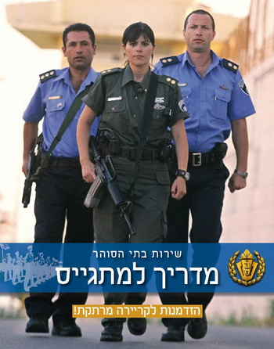
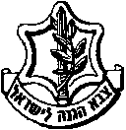

המכללה לביטחון לאומי
2015- 2014
סמינר חברה וביטחון לאומי

קורס פיקוד וניהול בכיר-שירות בתי הסוהר

איננו רשאים להניח את המשך קיומה של הדמוקרטיה כמובן מאליו.
הטענה "זה לא יכול לקרות אצלנו" איננה נכונה : הכול יכול לקרות.
אם זה קרה בגרמניה של קנט, בטהובן וגתה זה עלול לקרות בכל מקום.
(אהרון ברק, נשיא בית המשפט העליון, על זכויות אדם וביטחון לאומי)

סדר יום - 5 בנובמבר
  - 08:20 - 07:30 - התכנסות וכיבוד בקפטריה.
  - 08:30 - 08:20 - פתיחה ומטרות הסמינר / נצ"מ גדעון מור / תג"ד עופר בן שמואל
  - 10:00 - 08:30 - מה לאומי בביטחון ? / אלוף במיל' גרשון הכהן
  - 10:30- 10:00 - הפסקה
  - 12:00 - 10:30 - גורמי היסוד בתפיסת הביטחון הלאומי / אלוף מיל' יעקב עמידרור
  - 13:00- 12:00 - ארוחת צהריים
  - 14:30- 13:00 - תשתית לתפיסת ואתגרי הביטחון הלאומי / נצ"מ גדעון מור
  - 14:45-16:00 - דאע"ש, גבאת אל נוסרא, אל קאיעדה,, ארגוני טרור במזרח התיכון
והקשר לביטחון הלאומי של ישראל / מר, איתי מדינה, משרד רוה"מ
  - 23:00 - 16:30 - פעילות הוואי וגיבוש חברתית ( אחריות עופר בן שמואל)

סדר יום - 6 בנובמבר
  - 10:15 - 09:30 - התכנסות וכיבוד
  - 12:00 - 10:15 - מה בין פשיעה וכליאה לבין ביטחון לאומי / ד"ר גנ"מ גימ' אילי גולדברג
  - 13:00 - 12:00 - ארוחת צהרים.
  - 14:15- 13:00 - שורשי הסכסוך הישראלי - פלשתיני / מר, שאול אריאלי
14:30-16:00 - דור ה Y וביטחון לאומי / פרופ' עוז אלמוג סיכום ביקור

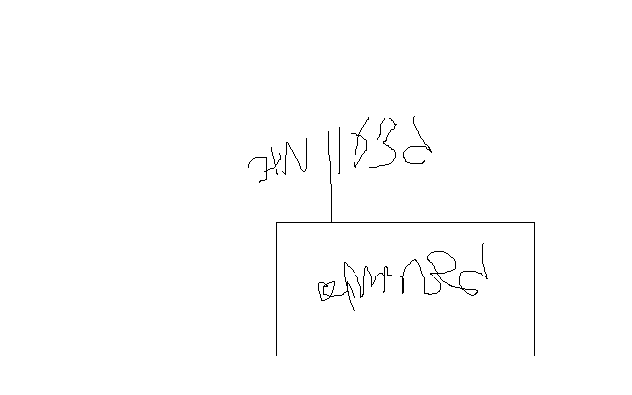
~ סמינר פורה ומוצלח~

נצ"ם גימ' גדעון מור

